Найди время для своего здоровья

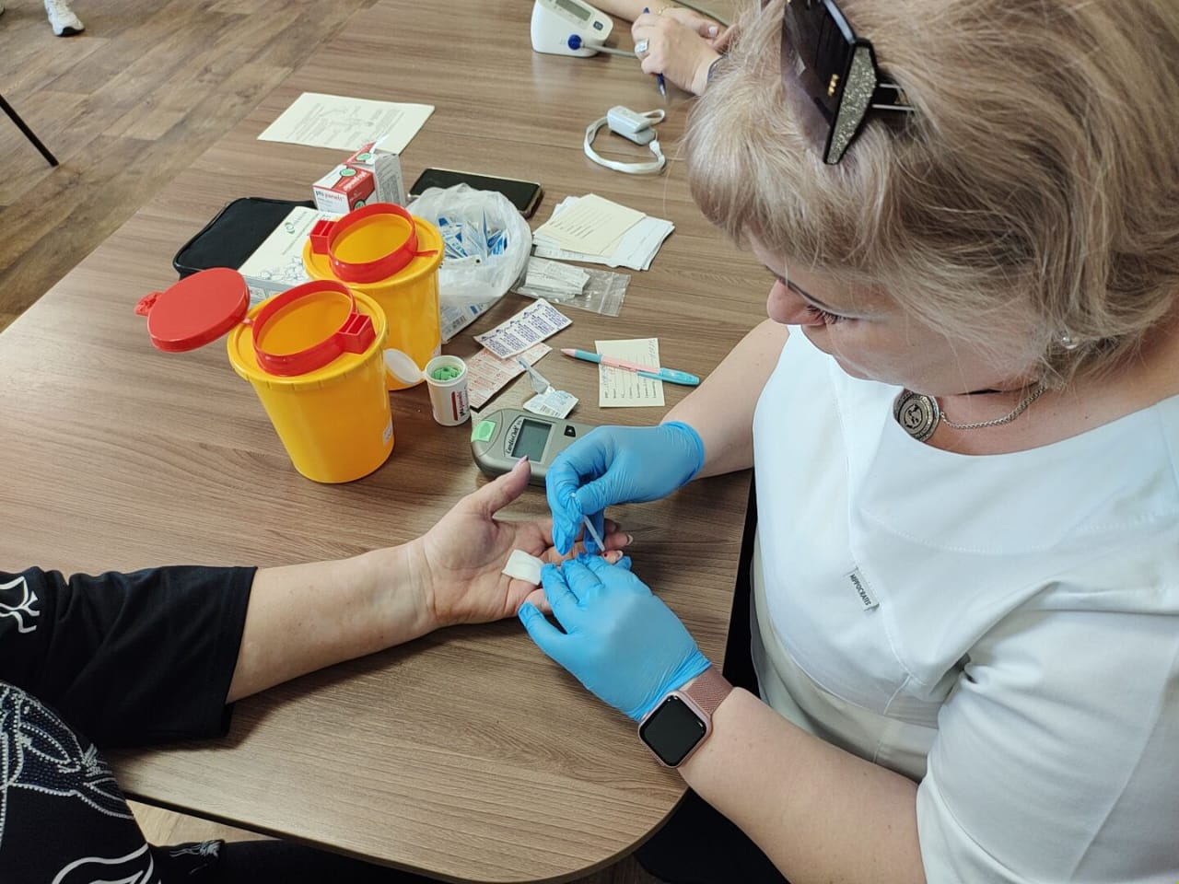

11 апреля в МБУ «КЦСОН» была проведена тематическая встреча с населением «Найди время для своего здоровья».
Темой для обсуждения в этот раз стала гипертоническая болезнь и её профилактика. Гипертоническая болезнь является одним из наиболее распространённых заболеваний сердечно - сосудистой системы, оказывающим значительное влияние на общественное здоровье.
В рамках встречи люди пожилого возраста смогли прослушать лекции, беседы, принять участие в мастер-классе «Как правильно измерять артериальное давление», узнать уровень сахара и холестерина в крови.
Специалисты ОГБУЗ «Центр общественного здоровья и медицинской профилактики г. Старого Оскола» регулярно приезжают в Комплексный центр с профилактическими мероприятиями, которые помогают поддерживать хорошее самочувствие людям «серебряного возраста».

